offerta 2026: Viel zu erleben… Auch am Stand der Stadt Rheinstetten
Shoppen, informieren, erleben: Vom 24. Oktober bis 1. November verwandelt die offerta die Neue Messe wieder in ein buntes Erlebnisareal. Neu in diesem Jahr ist die Sport- und Fitnessmesse „FISPO" vom 29.10. bis 1.11., aber auch auf die Kreativmesse „kreativ Karlsruhe" am ersten Wochenende darf sich wieder gefreut werden. Dazu kommen bewährte Publikumslieblinge wie die Kochbühne, Games for Families und die große Hauptbühne im Atrium.

Wer schon da ist, sollte auch in Halle 1, am Stand der Stadt Rheinstetten vorbeischauen: Dort präsentieren sich unter anderem das PAMINA-Museum, der MSC Taifun Mörsch, das Hallenbad und der Stadtbetrieb lädt am 27.10. zur beliebten Apfelsaftpressaktion ein. Neben dem großen Messegewinnspiel gibt es am Stand auch wieder tolle Sofortgewinne zu ergattern.

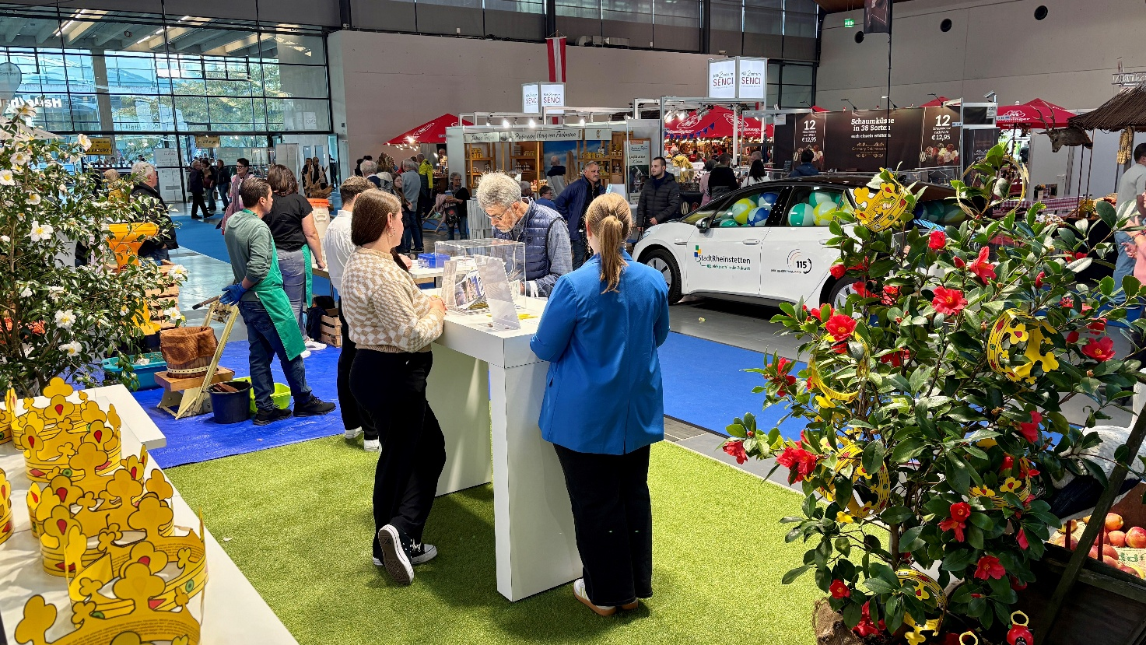

Weitere Informationen und das gesamte Programm der Messe finden Sie online auf www.offerta.de. Wir freuen uns auf Sie am Stand D.18 in Halle 1!

